Программный комплекс для расчета теплофизических параметров звезд рассеянных и шаровых скоплений
Зубарев Сергей Николаевич
Аспирант
Уральский федеральный университет им. Б.Н. Ельцина
физико-технологический институт, Екатеринбург, Россия
E–mail: sergey.cl@gmail.com

Эффективная температура и производство энтропии звезд являются очень важными и информативными параметрами в термодинамике. Однако, подробному анализу и оценке этих параметров, в особенности - производству энтропии, уделяется недостаточно внимания в астрофизике при анализе эволюции отдельных звезд и звездных скоплений.
Так как в базах данных звездных скоплений содержится большой объем информации (в особенности, для шаровых, где число звезд чрезвычайно велико), расчет теплофизических параметров и их статистический анализ занимает слишком много времени, если использовать стандартные средства их расчета (Statistica, Excel). В этой связи возникает необходимость автоматизации этого процесса и разработки независимого удобного инструмента для обработки астрофотометрической информации из имеющихся баз данных (таких как Webda [http://www.univie.ac.at/webda/] и GCG [http://www.astro.unipd.it/globulars/]).
Разработан программный комплекс, который позволяет в автоматическом режиме производить загрузку необходимых данных для звезд рассеянных и шаровых скоплений из баз Webda и GCG, соответственно, а также информацию из иных источников данных, предварительно сконвертированную в файлы особого формата для работы в программе или файлы Excel. В случае, если для звезд есть несколько источников данных, то возможно их усреднение.
Анализируя исходную информацию, программа вычисляет значения эффективной температуры T_{eff}, светимости L и производства энтропии $σ=\frac{4}{3}\frac{L}{T_{\text{eff}}}$ на основе различных методик, строит гистограммы их распределения с выбором произвольного количества интервалов и ограничений. При этом рассчитываются и отображаются в окне программы значения эксцесса, среднего, асимметрии, дисперсии, моды и медианы. Возможно построение диаграммы Герцшпрунга – Рассела в координатах светимость - эффективная температура с детализацией и выбором различных методов шкалирования для L и T_{eff}. Контроль результатов расчета проводился с помощью программных пакетов Statistica и Excel.
Результаты расчета теплофизических и статистических параметров сохраняются в файлы Excel. Гистограммы распределений и ГР-диаграммы также могут быть cохранены в отдельные файлы. Программа представляет собой три окна Windows (Рис.1).
Первое является основным и отображается при загрузке программы. На нем размещается таблица исходных интегральных параметров звездных скоплений из баз данных (Webda, GCC и др.). В этом же окне можно выбирать методы расчета эффективной температуры и болометрической поправки (BC), устанавливать различные ограничения при использовании того или иного метода расчёта.
На данный момент реализованы пять различных методов расчета эффективной температуры [1, 3-6]. Методы на основе соотношений, предложенных авторами [1, 3, 5, 6] базируются исключительно на показателе цвета (B-V), в то время как формула из работы [4] учитывает также показатель Fe/H. Для каждого метода существуют свои ограничения, которые приводятся в работах [1, 3-6] и учитываются при работе программы. Для расчета болометрической поправки используются методики, предложенные авторами [2, 3, 6]. В формулах для расчета болометрической поправки используется эффективная температура.
Во втором и третьем окне программы реализованы инструменты построения гистограмм распределения интересующих теплофизических параметров и ГР-диаграммы для выбранных звездных скоплений, соответственно.
В дальнейшем программа будет дополнена новыми методами расчета эффективной температуры и других величин на основе публикуемых в специальной литературе новых алгоритмов.

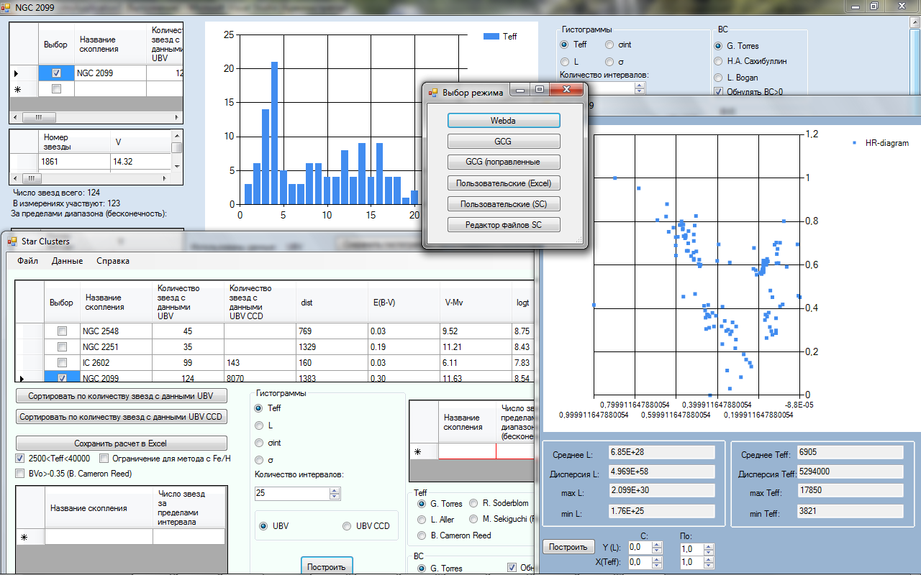

Рисунок 1 – Фрагменты окон программы.

Литература

- Аллер Л. Атомы, звезды и туманности М.: Издательство «Мир», 1976.
- Сахибуллин Н.А. Методы моделирования в астрофизике. II. Определение фундаментальных параметров звезд : Казань: 1993.
- Cameron R.// J. Royal Astronomical Society of Canada (92) 1998 36-38
- Sekiguchi M. // Astronomical Journal (120) 2000 1072-1084.
- Soderblom D. et al // Astrophysical Journal Suppl. (85) 1993 315-346.
- Torres G. //The Astronomical Journal (140) 2010 1158–1162.

